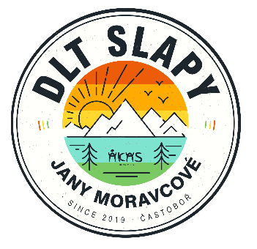

Dětský letní tábor Slapy - Častoboř
Pořadatel AKAS asociace kondičních aerobních sportů

Cena poukazu: 9.000, - Kč
Číslo účtu: 27-1426470207/0100 Cena: 9.000 Kč
Popis pro příjemce: DLT + CELÉ JMÉNO DÍTĚTE, prosím!!!
Poukaz uhradit do 15. 04. 2026

Odjezd: velké parkoviště u stadionu FK Teplice sobota 04.07.2026 v 9:30
Příjezd : velké parkoviště u stadionu FK Teplice sobota 18.07.2026 ve 14:30

Tel: Jana Moravcová 723 029 834
Email: dltslapy@seznam.cz
Přihlášky zasílejte na email, prosím, do 31. 01. 2026!
Po dobu tábora platí zákaz užívání všech omamných látek. Za cennosti, kapesné a elektroniku neručíme! Účastníci budou poučeni o bezpečnosti a pravidlech chování na táboře – v případě hrubého porušení bude účastník vyloučen z tábora bez náhrad.

https://letnitabor-slapy.proweb.cz/
Berete na vědomí, prosím, že případné zdravotní či hmotné následky nejdou na vrub AKAS a pojištění dítěte si na tento pobyt vyřizujete ve vlastní režii.

Přihláška pro dítě DLT SLAPY
Pořadatel AKAS asociace kondičních aerobních sportů
Termín: 04. 07. – 18.07. 2026
Jméno a příjmení: ___________________________________
Rodné číslo: _________________
Adresa: ______________________________________________________________
Telefon: _____________________ Email: ___________________________________
Zdravotní pojišťovna: ______________________
Potvrzení od lékaře (Posudek o zdravotní způsobilosti) zaslat společně s přihláškou, prosím.
_________________
podpis rodičů dítěte
-------------------------------------------------------------------------------------------
Kontaktní osoba Jana Moravcová DLT SLAPY Novoveská 3390, Teplice 415 01 Tel: 723 029 834
Odjezd: velké parkoviště u stadionu FK Teplice sobota 04.07.2026 v 9:30
Příjezd : velké parkoviště u stadionu FK Teplice sobota 18.07.2026 ve 14:30
Adresa : DLT AKAS + jméno dítěte Častoboř – Sejce č.0143
Nalžovice 262 93
Věci pro děti: Běžné vybavení na tábor do každého počasí + gumové holínky, pokrývku hlavy, pláštěnku, baterku, léky k pravidelnému užívání, kapesné, masku na karneval, lahev na vodu, plavky. !!!MOBILNÍ TELEFONY NECHAT DOMA!!!

NÁŠ TÁBOR
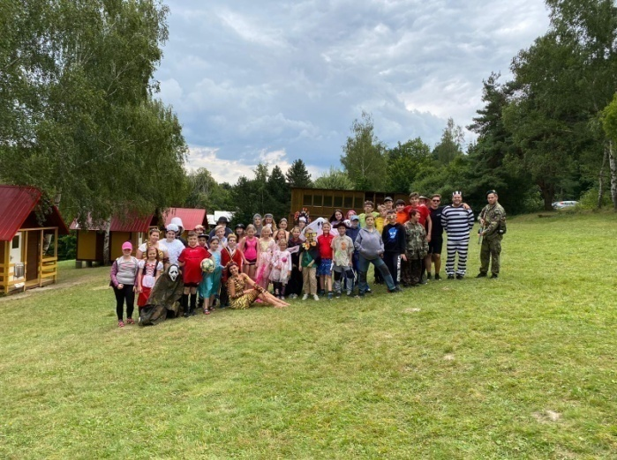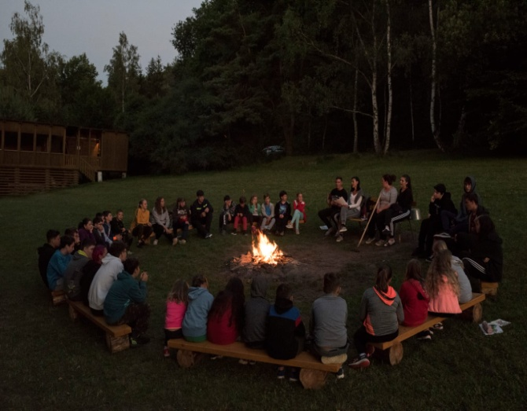
Ubytování je zajištěno ve 12 chatách typu MDU 73. Každá chata je 4lůžková. Dále v 7 dvojlůžkových stanech s podsadou. Lůžkoviny, spacáky a prošívané deky jsou zajištěny!
Hygienická zařízení: Umývárny, sprchy (teplá, studená voda), splachovací WC
Stravování: Vlastní kuchyně, teplé obědy i večeře. Vaříme 5x denně. Jíme z talířů, příborem.

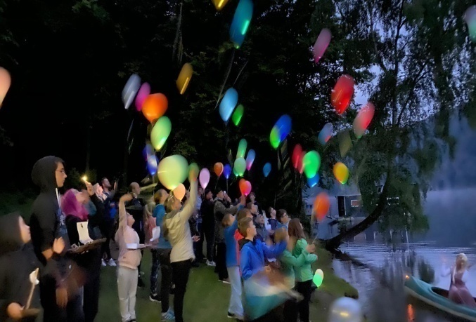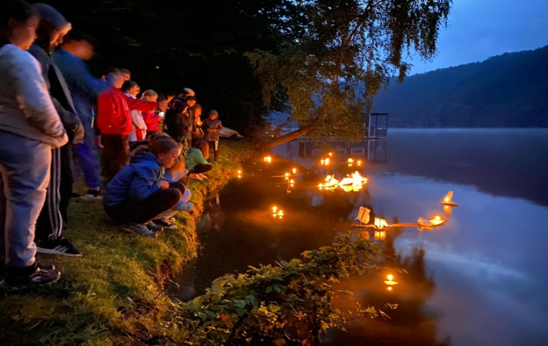
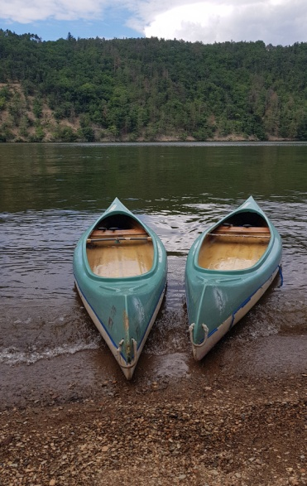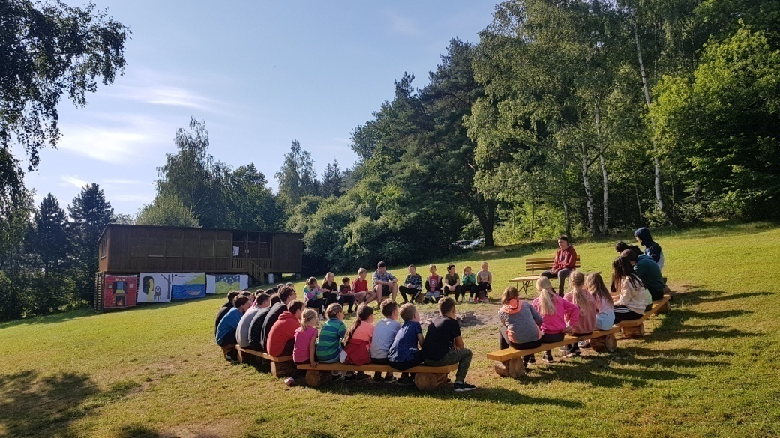

Jak to u nás chodí: Základem programu je táborová hra, v minulých létech např. Cesta kolem světa za 80 dní, Harry Potter, Mušketýři, Šmoulové, Krkonošské pohádky, Ať žijí duchové, Tři bratři, Lotrando a Zubejda, Královna Koloběžka, Na vlásku, Odvážná Vaiana, Coco Do této atmosféry děti aktivně vstupují ve vložených soutěžích, kde získávají body pro svůj celek-družstvo a na konci tábora i kýženou odměnu. Mimo této dominantní hry probíhají tradiční táborové aktivity – sport, táboráky, vodní sporty, pohádkový les, karneval, výlety, atd. Je toho mnoho a nikdo nemá čas se nudit.
Pozornost věnujeme tomu, aby si děti vzájemně pomáhaly a byly dobrými kamarády – což je významný výchovný úkol.
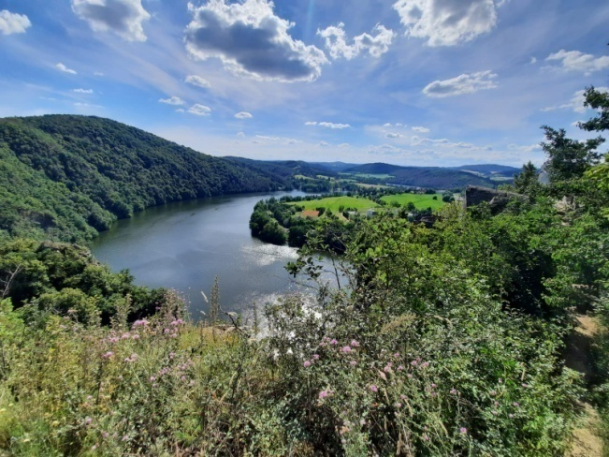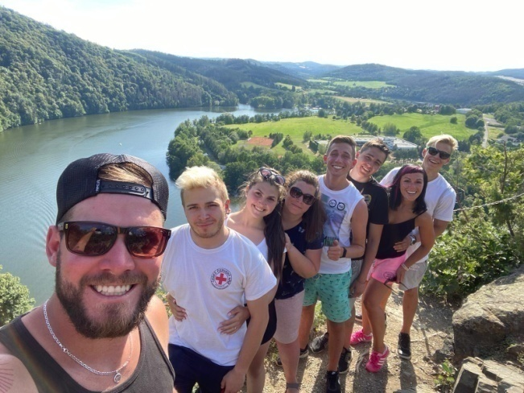

Co vzít s sebou: Běžné vybavení do přírody a každého počasí + nezapomenout plavky, pláštěnku, baterku, gumovky, lahev na vodu a masku na karneval. MOBILNÍ TELEFONY NECHAT DOMA!!I!
Sport: lodě (kánoe, kajak, Paddleboard), míčové hry, softball, soft tenis, lukostřelba, střelba ze vzduchovky, vodácká a pěší turistika a mnoho dalších sportovních aktivit
Koupání: 100 m od tábora je vlastní koupaliště – řeka Vltava
Tradice: 35 let
Vedoucí: absolventi zkoušek pro táborové vedoucí, mnoholetá účast na táboře
Stravovací dozor: hygienik Příbram
Zdravotní dozor: dětský lékař Sedlčany, na táboře stále přítomna zdravotní sestra

Pořadatel:
AKAS asociace aerobních sportů
Alejní 654
415 01 Teplice
Zodpovědná osoba:
Jana Moravcová dipl. Um.
Novoveská 3390
415 01 Teplice

